2021年度

大竹县不动产登记中心

单位决算

目录

公开时间：2022年9月9日

第一部分 单位概况 4
一、职能简介 4
二、2021年重点工作完成情况 4
第二部分 2021年度单位决算情况说明 5
一、收入支出决算总体情况说明 5
二、收入决算情况说明 5
三、支出决算情况说明 6
四、财政拨款收入支出决算总体情况说明 7
五、一般公共预算财政拨款支出决算情况说明 7
六、一般公共预算财政拨款基本支出决算情况说明 10
七、“三公”经费财政拨款支出决算情况说明 11
八、政府性基金预算支出决算情况说明 12
九、国有资本经营预算支出决算情况说明 13
十、其他重要事项的情况说明 13
第三部分 名词解释 16
第四部分 附件 19
第五部分 附表 29
一、收入支出决算总表 29
二、收入决算表 29
三、支出决算表 29
四、财政拨款收入支出决算总表 29
五、财政拨款支出决算明细表 29
六、一般公共预算财政拨款支出决算表 29
七、一般公共预算财政拨款支出决算明细表 29
八、一般公共预算财政拨款基本支出决算表 29
九、一般公共预算财政拨款项目支出决算表 29
十、一般公共预算财政拨款“三公”经费支出决算表 29
十一、政府性基金预算财政拨款收入支出决算表 29
十二、政府性基金预算财政拨款“三公”经费支出决算表 29
十三、国有资本经营预算财政拨款收入支出决算表 29
十四、国有资本经营预算财政拨款支出决算表 29

第一部分 单位概况

一、职能简介
大竹县不动产登记中心为大竹县自然资源局下属公益一类事业单位，具体承担全县不动产登记工作。将原国土资源局承担的土地所有权、土地使用权登记职责，县房管局承担的房屋登记职责，以及县农林局承担的土地承办经营权、林权登记职责整合划入不动产登记中心。

二、2021年重点工作完成情况
一、不动产登记信息化“一窗受理”平台建设稳步推进，实现房屋交易、契税缴纳和不动产登记一件事一次办；不动产存量数据整合工作已全部完成，共扫描登记档案1395万余页，采集历年土地、房屋、林权登记信息共786792条，进行整合和GIS挂接，土地房屋共挂接30万余条，形成了图-属-档一体化。
二、不动产登记发证量再创历史新高。2021年，共受理各类不动产登记颁发不动产证书80818本，超额完成年初制定的2万本工作目标，再创历史新高。
三、持续推进解决房地产领域清理的历史遗留问题项目共42个，已办理首次登记颁发总证的项目共24个，涉及房屋11082套，办理分户证通道已打通，已办分户证7063套。

第二部分 2021年度单位决算情况说明

一、收入支出决算总体情况说明
2021年度收、支总计1,074.46万元。与2020年相比，收、支总计各增加185.04万元，增长20.80%。主要变动原因是事业运行经费增加，总收支增加。
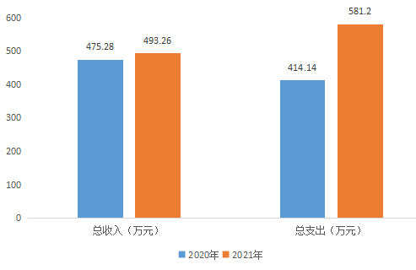
（图1：收、支决算总计变动情况图）（柱状图）

二、收入决算情况说明

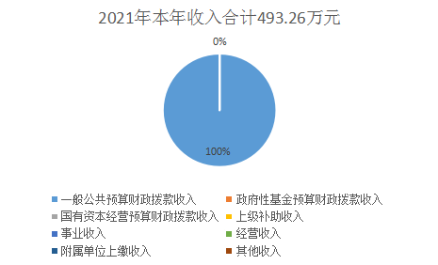
2021年本年收入合计493.26万元，其中：一般公共预算财政拨款收入493.26万元，占100%；政府性基金预算财政拨款收入0万元，占0%；国有资本经营预算财政拨款收入0万元，占0%；上级补助收入0万元，占0%；事业收入0万元，占0%；经营收入0万元，占0%；附属单位上缴收入0万元，占0%；其他收入0万元，占0%。

（图2：收入决算结构图）（饼状图）

三、支出决算情况说明

2021年本年支出合计581.20万元，其中：基本支出467.51万元，占80.44%；项目支出113.69万元，占19.56%；上缴上级支出0万元，占0%；经营支出0万元，占0%；对附属单位补助支出0万元，占0%。

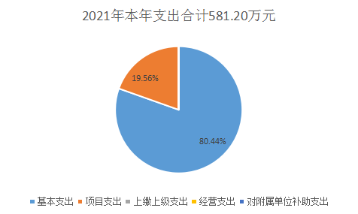
（图3：支出决算结构图）（饼状图）

四、财政拨款收入支出决算总体情况说明
2021年财政拨款收、支总计1,074.46万元。与2020年相比，财政拨款收、支总计增加185.04万元，增长20.80%。主要变动原因是事业运行经费增加，总收支增加。
（图4：财政拨款收、支决算总计变动情况）（柱状图）

五、一般公共预算财政拨款支出决算情况说明

（一）一般公共预算财政拨款支出决算总体情况
2021年一般公共预算财政拨款支出581.20万元，占本年支出合计的100%。与2020年相比，一般公共预算财政拨款支出增加167.06万元，增长40.34%%。主要变动原因是事业运行经费增加，拨款支出增加。

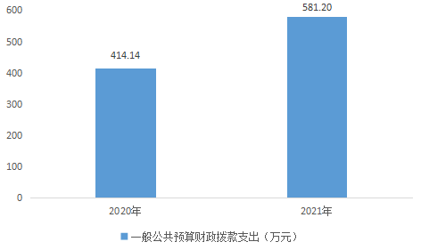
（图5：一般公共预算财政拨款支出决算变动情况）（柱状图）

（二）一般公共预算财政拨款支出决算结构情况
2021年一般公共预算财政拨款支出581.20万元，主要用于以下方面:一般公共服务（201）支出0万元，占0%；教育支出（205）0万元，占0%；科学技术（206）支出0万元，占0%；文化旅游体育与传媒（207）支出0万元，占0%；社会保障和就业（208）支出34.37万元，占5.91%；卫生健康支出（210）13.54万元，占2.33%；住房保障支出（221）22.09万元，占3.80%；自然资源海洋气象等支出（220）511.20万元，占87.96%。

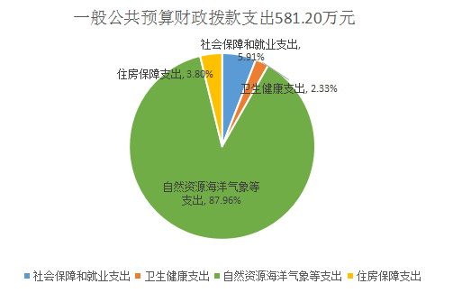
（图6：一般公共预算财政拨款支出决算结构）（饼状图）

（三）一般公共预算财政拨款支出决算具体情况

2021年一般公共预算支出决算数为581.20万元，完成预算100%。其中：
1.社会保障和就业（208）行政事业单位养老支出（05）机关事业单位基本养老保险缴费支出（05）:支出决算为29.45万元，完成预算100%，决算数等于预算数的主要原因是严格按照预决算制度执行。其他行政事业单位养老支出（99）：支出决算为4.92万元，完成预算100%，决算数等于预算数的主要原因是严格按照预决算制度执行。
2.卫生健康（210）行政事业单位医疗（11）事业单位医疗（02）:支出决算为13.54万元，完成预算100%，决算数等于预算数的主要原因是严格按照预决算制度执行。
3.自然资源海洋气象等支出（220）自然资源事务（01）事业运行（50）:支出决算为352.29万元，完成预算100%，决算数等于预算数的主要原因是严格按照预决算制度执行。其他自然资源事务支出（99）：支出决算为158.91万元，完成预算100%，决算数等于预算数的主要原因是严格按照预决算制度执行。
4.住房保障支出（221）住房改革（02）住房公积金（01）:支出决算为22.09万元，完成预算100%，决算数等于预算数的主要原因是严格按照预决算制度执行。

六、一般公共预算财政拨款基本支出决算情况说明
2021年一般公共预算财政拨款基本支出467.50万元，其中：
人员经费281.06万元，主要包括：基本工资、津贴补贴、伙食补助费、绩效工资、机关事业单位基本养老保险缴费、职工基本医疗保险缴费、住房公积金、其他工资福利支出、生活补助等。
公用经费186.44万元，主要包括：办公费、邮电费、差旅费、租赁费、会议费、培训费、公务接待费、劳务费、委托业务费、工会经费、福利费、其他交通费、其他商品和服务支出、办公设备购置等。

七、“三公”经费财政拨款支出决算情况说明

（一）“三公”经费财政拨款支出决算总体情况说明
2021年“三公”经费财政拨款支出决算为0.47万元，完成预算34.31%，决算数小于预算数的主要原因是单位严格执行各级相关“三公经费”支出规定，把牢“三公经费”支出申报审核流程，严管“三公经费”支出。

（二）“三公”经费财政拨款支出决算具体情况说明
2021年“三公”经费财政拨款支出决算中，因公出国（境）费支出决算0万元，占0%；公务用车购置及运行维护费支出决算0万元，占0%；公务接待费支出决算0.47万元，占100%。具体情况如下：
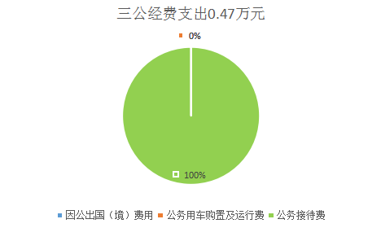
（图7：“三公”经费财政拨款支出结构）（饼状图）
1.因公出国（境）经费支出0万元，完成预算0%。全年安排因公出国（境）团组0次，出国（境）0人。因公出国（境）支出决算比2020年增加/减少0万元，增长/下降0%。
2.公务用车购置及运行维护费支出0万元,完成预算0%。公务用车购置及运行维护费支出决算比2020年增加/减少0万元，增长/下降0%。
其中：公务用车购置支出0万元。全年按规定更新购置公务用车0辆，其中：轿车0辆、金额0万元，越野车0辆、金额0万元，载客汽车0辆、金额0万元。截至2021年12月底，单位共有公务用车0辆，其中：轿车0辆、越野车0辆、载客汽车0辆。
公务用车运行维护费支出0万元。
3.公务接待费支出0.47万元，完成预算34.31%。公务接待费支出决算比2020年增加/减少0万元，增长/下降0%。其中：
国内公务接待支出0.47万元，主要用于房地一体登记交流、不动产登记档案整理交流、网络信息安全检查活动开支的工作餐费等。国内公务接待9批次，77人次（不包括陪同人员），共计支出0.47万元，具体内容包括：市局领导一行到中心检查档案整理和保密工作用餐费590元、市不动产登记中心领导一行到中心检查不动产登记及一窗受理等工作用餐费485元、达州市自然资源和规划局领导一行到中心检查房地一体工作用餐费480元、宜宾市自然资源和规划局赴大竹县学习不动产登记工作经验用餐费1100元、遂宁市自然资源和规划局到大竹县考察学习林权数据整合建库工作用餐费650元等。
外事接待支出0万元，外事接待0批次，0人，共计支出0万元。

八、政府性基金预算支出决算情况说明
2021年政府性基金预算财政拨款支出0万元。
- 国有资本经营预算支出决算情况说明
2021年国有资本经营预算财政拨款支出0万元。
- 其他重要事项的情况说明

（一）机关运行经费支出情况
2021年，大竹县不动产登记中心事业运行经费支出352.29万元，比2020年增加71.59万元，增长25.50%。主要原因是不动产登记实行一窗受理，房管局、税务局入驻不动产登记大厅，导致大厅运行费增加。

（二）政府采购支出情况
2021年，大竹县不动产登记中心政府采购支出总额0万元，其中：政府采购货物支出0万元、政府采购工程支出0万元、政府采购服务支出0万元。授予中小企业合同金额0万元，占政府采购支出总额的0%，其中：授予小微企业合同金额0万元，占政府采购支出总额的0%。

（三）国有资产占有使用情况
截至2021年12月31日，大竹县不动产登记中心共有车辆0辆，其中：主要领导干部用车0辆、机要通信用车0辆、应急保障用车0辆、其他用车0辆。单价50万元以上通用设备0台（套），单价100万元以上专用设备0台（套）。

（四）预算绩效管理情况
根据预算绩效管理要求，本部门（单位）在年初预算编制阶段，组织对0项目（项目名称）开展了预算事前绩效评估，对0个项目编制了绩效目标，预算执行过程中，选取0个项目开展绩效监控，年终执行完毕后，对0个项目开展了绩效目标完成情况自评。
本部门按要求对2021年部门整体支出开展绩效自评，从评价情况来看取得了良好的经济及社会效益。本部门无专项预算项目，因此未组织开展项目支出绩效评价。
- 项目绩效目标完成情况
本部门在2021年度部门决算中反映“0”“0”“0”等0个项目绩效目标实际完成情况。
（1）不动产登记、土地权益调查等项目绩效目标完成情况综述。项目全年预算数0万元，执行数为0万元，完成预算的0%。通过项目实施，保障了不动产登记、土地权益调查等，发现的主要问题：无。下一步改进措施：无。
（2）不动产登记、土地权益调查等项目绩效目标完成情况综述。项目全年预算数0万元，执行数为0万元，完成预算的0%。通过项目实施，保障了不动产登记、土地权益调查等，发现的主要问题：无。下一步改进措施：无。
根据预算绩效管理要求，本单位在2021年度预算编制阶段，组织对0项目（项目名称）等0个项目开展了预算事前绩效评估，对0个项目编制了绩效目标，预算执行过程中，选取0个项目开展绩效监控，年终执行完毕后，对0个项目开展了绩效自评，2021年特定目标类部门预算项目绩效目标自评表见附件（第四部分）。
（注：单位2021年特定目标类部门预算项目绩效目标自评表为本部门2021年部门整体支出绩效评价报告中涉及本单位的附表）

- 名词解释

1.财政拨款收入：指单位从同级财政部门取得的财政预算资金。
2.事业收入：指事业单位开展专业业务活动及辅助活动取得的收入。
3.经营收入：指事业单位在专业业务活动及其辅助活动之外开展非独立核算经营活动取得的收入。
4.其他收入：指单位取得的除上述收入以外的各项收入。
5.使用非财政拨款结余：指事业单位使用以前年度积累的非财政拨款结余弥补当年收支差额的金额。
6.年初结转和结余：指以前年度尚未完成、结转到本年按有关规定继续使用的资金。
7.结余分配：指事业单位按照会计制度规定缴纳的所得税、提取的专用结余以及转入非财政拨款结余的金额等。
8、年末结转和结余：指单位按有关规定结转到下年或以后年度继续使用的资金。
9.社会保障和就业（208）行政事业单位养老支出（05）机关事业单位基本养老保险缴费支出（05）:支出决算为29.45万元，指行政事业单位实施养老保险制度由单位缴纳的基本养老保险支出。其他行政事业单位养老支出（99）：支出决算为4.92万元，指行政事业单位离退休人员生活补助支出。
10.卫生健康（210）行政事业单位医疗（11）事业单位医疗（02）:支出决算为13.54万元。
11.自然资源海洋气象等支出（220）自然资源事务（01）事业运行（50）:支出决算为352.29万元。其他自然资源事务支出（99）：支出决算为158.91万元。主要用于事业单位的基本支出。
12.住房保障支出（221）住房改革（02）住房公积金（01）:支出决算为22.09万元。指行政事业单位按人力资源和社会保障部、财政部规定的基本工资和津贴补贴以及规定比例为职工缴纳的住房公积金
13.基本支出：指为保障机构正常运转、完成日常工作任务而发生的人员支出和公用支出。
14.项目支出：指在基本支出之外为完成特定行政任务和事业发展目标所发生的支出。
15.经营支出：指事业单位在专业业务活动及其辅助活动之外开展非独立核算经营活动发生的支出。
16.“三公”经费：指部门用财政拨款安排的因公出国
（境）费、公务用车购置及运行费和公务接待费。其中，因公出国（境）费反映单位公务出国（境）的国际旅费、国外城市间交通费、住宿费、伙食费、培训费、公杂费等支出；公务用车购置及运行费反映单位公务用车车辆购置支出（含车辆购置税）及租用费、燃料费、维修费、过路过桥费、保险费等支出；公务接待费反映单位按规定开支的各类公务接待（含外宾接待）支出。
17.事业运行经费：为保障事业单位运行用于购买货物和服务的各项资金，包括办公及印刷费、邮电费、差旅费、会议费、福利费、日常维修费、专用材料及一般设备购置费、办公用房水电费、办公用房取暖费、办公用房物业管理费、公务用车运行维护费以及其他费用。

第四部分 附件

附件1
2021年100万元以上（含）特定目标类部门预算项目绩效目标自评
主管部门及代码 |  |  |  | 实施单位
项目预算  执行情况  （万元） |  | 预算数： |  | 执行数：
 |  | 其中：  财政拨款 |  | 其中：  财政拨款
 |  | 其他资金 |  | 其他资金
年度总体目标  完成情况 | 预期目标 |  |  | 目标实际完成情况
年度绩效指标完成情况 | 一级  指标 | 二级  指标 | 三级  指标 | 预期指标值 | 实际完成指标值
 | 完成  指标 | 数量指标
 |  | 质量指标
 |  | 时效指标
 |  | 成本指标
 | 效益  指标 | 经济效益 指标
 |  | 社会效益 指标
 |  | 生态效益 指标
 |  | 可持续影响 指标
 | 满意  度指标 | 满意度  指标

（注：有两个及以上100万元以上（含）特定目标类部门预算项目的，需分别开展绩效目标自评并填写附表）

附件2
大竹县不动产登记中心
2021年部门整体支出绩效评价报告

一、单位概况
（一）机构组成
大竹县不动产登记中心为县财政全额拨款的一级预算单位，内设股室7个，即：办公室、预审受理股、审核股、权证股、法规股、信息股、档案股。
- 机构职能
大竹县不动产登记中心为大竹县自然资源局直属事业单位，具体承担全县不动产登记工作。将原国土资源局承担的土地所有权、土地使用权登记职责，县房管局承担的房屋登记职责，以及县农林局承担的土地承办经营权、林权登记职责整合划入不动产登记中心。负责大竹县县域内的土地、房屋、林地等不动产权利的登记工作；负责县域内自然资源和不动产登记的申请、受理、地籍调查、审核、登薄、发证工作；负责对全县不动产登记信息进行整合建库、更新、管理、维护工作，承担不动产登记成果应用与社会化服务等工作；承担全县不动产登记相关资源资产情况的收集、整理、分享、汇交、归档、查询、统计和分析工作；协助开展自然资源确权和不动产登记的政策与技术标准研究及规范化建设，开展涉及不动产登记的信访工作以及因不动产登记引发的争议案件的调查、核查、测绘、取证、调节等事务性工作和政策法规的宣传等相关工作。
（三）人员概况
大竹县不动产登记中心编制数为40人，2021年年末实有在职职工34人，退休职工2人，劳务外包派遣人员15名。
二、部门财政资金收支情况

（一）部门财政资金收入情况

2021年本年收入合计493.26万元，其中：一般公共预算财政拨款收入493.26万元，占100%；政府性基金预算财政拨款收入0万元，占0%；国有资本经营预算财政拨款收入0万元，占0%；上级补助收入0万元，占0%；事业收入0万元，占0%；经营收入0万元，占0%；附属单位上缴收入0万元，占0%；其他收入0万元，占0%。
- 部门财政资金支出情况
2021年本年支出合计581.20万元，其中：基本支出467.51万元，占80.44%；项目支出113.69万元，占19.56%；上缴上级支出0万元，占0%；经营支出0万元，占0%；对附属单位补助支出0万元，占0%。
三、部门整体预算绩效管理情况
（一）部门预算管理
部门预算管理完整，一次审核通过并批复，具体情况如下：
1.目标制定
绩效目标编制从数量、质量、时效、成本等方面进行区分，效益指标要素欠缺完整性，指标有细化量化，绩效目标内容均是严格按照相应工作的实施文件要求进行据实编制的，标准合理合规，与预算资金匹配相符，并报县财政局审核通过、批复。
2.目标实现
我中心2021年预算绩效目标均被县财政局、县人大一次性通过审核，没有被退回或要求完善的情况，各项目实际完成情况与预期绩效目标无偏离。
3.支出控制
部门日常公用经费、项目支出中“差旅费、印刷费、培训费、会议费、办公费、公务接待费”等科目年初预算总数为164,100元，决算总数342,992.42元，偏差程度为109.01%。
4.及时处置
部门绩效监控调整取消额为零，结余注销额为481.8元。
5.执行进度
6、9、11月部门预算执行进度均达到量化指标。
6.预算完成
部门预算12月预算执行进度达到100%。
7.资金结余率（低效无效率）
部门预算资金结余率小于0.1。
8.违规记录
根据财政检查结果反映单位上2021年度部门预算管理合规，无违纪违规问题。
（二）结果应用情况
1.预算挂钩
将内设机构绩效自评纳入考核体系，建立对内设机构预算与绩效挂钩机制。
2.自评公开
本单位按要求及时公开相关绩效信息。
3.问题整改
绩效管理过程，中期发现房屋租赁项目2021年资金暂未支付，针对该问题，已对此进行情况说明，房屋租赁项目为跨年合同，2021年租金与2022年上半年租金一起支付，相关情况说明送领导审批并及时报送财政局。其余项目未发现无法完成的绩效目标。
4.应用反馈
在规定时间内向财政部门反馈应用绩效结果报告，2021年中旬按时向财政局报送中期绩效自行监控跟踪报告。
四、评价结论及建议
（一）评价结论：主要是绩效监控结果应用到预算调整还需要加强。
（二）存在问题：1.预算编制的前瞻度不够，对当年度新情况、新问题的前瞻性、针对性研究不多。2.财务管理水平有待提高，财务工作按部就班，缺乏创新,在精度和深度上欠缺，还需要进一步完善，尤其在项目建设方面还需要进一步严格。3.内部管理相关制度虽已建立，但管理上较为粗糙，部分未实际落实到位。4.公用经费控制有一定的难度，基本为刚性支出。
（三）改进建议：1.细化预算编制工作，将进一步重视预算的编制工作，加强单位内部机构的预算管理意识，科学规划预算编制的精确度，提高财政资金使用效率，加强内部预算编制的审核和预算控制指标的下达，尽量减少预算资金的调整、结转和结余的情形。2.建议财政部门加强对各单位财务人员队伍建设的重视，加强对财务人员做好各项财务工作的指导和培训，尤其是加强新《预算法》、《行政单位会计制度》等学习培训，规范部门预算收支核算。制定和完善基本支出、项目支出等各项支出标准，严格按项目和进度执行预算，增强预算的约束力和严肃性。落实预算执行分析，及时了解预算执行差异，合理调整、纠正预算执行偏差，切实提高部门预算收支管理水平。3.抓好公用经费控制。严格编制年初预算和计划，严格控制公用经费的规模和比例，把严经费支出的审核、审批，杜绝娜用和挤占其他预算资金行为，进一步细化三公经费的管理，合理压缩三公经费支出。

附件3

XXX项目2021年绩效评价报告

一、项目概况
（一）项目基本情况。
1．说明项目主管部门（单位）在该项目管理中的职能。
2．项目立项、资金申报的依据。
3．资金管理办法制定情况，资金支持具体项目的条件、范围与支持方式概况。
4．资金分配的原则及考虑因素。
（二）项目绩效目标。
1．项目主要内容。
2．项目应实现的具体绩效目标，包括目标的量化、细化情况以及项目实施进度计划等。
3．分析评价申报内容是否与实际相符，申报目标是否合理可行。
（三）项目自评步骤及方法。
说明项目绩效自评采用的组织实施步骤及方法。
二、项目资金申报及使用情况
（一）项目资金申报及批复情况。
说明项目资金申报、批复及预算调整等程序的相关情况。
（二）资金计划、到位及使用情况（可用表格形式反映）。
1．资金计划。在说明该项目全省资金计划的基础上，分项目大类或市（州）分别说明各类资金计划情况，包括中央、省、市（州）、县（市、区）财政资金、项目单位自筹、其他渠道资金（包括银行贷款及其他资金等）。
2．资金到位。汇总统计截止评价时点该项目全省资金到位情况。在此基础上分项目大类或市（州）统计各类资金到位情况，包括中央、省、市（州）、县（市、区）财政资金、项目单位自筹及其他渠道资金（包括银行贷款及其他资金等）。将资金到位情况与资金计划进行比对，并重点围绕资金到位率、到位及时性等进行评价，对未到位或到位不及时的情况作出分析说明。
3．资金使用。汇总统计截止评价时点该项目全省资金支出情况。在此基础上分项目大类或市（州）统计资金支出情况，并对资金使用的安全性、规范性及有效性进行重点分析，包括资金支付范围、支付标准、支付进度、支付依据等是否合规合法、是否与预算相符，并对自评中发现的相关问题进行分析说明。
（三）项目财务管理情况。
总体评价各项目实施单位财务管理制度是否健全，是否严格执行财务管理制度，账务处理是否及时，会计核算是否规范等。
三、项目实施及管理情况
结合项目组织实施管理办法，重点围绕以下内容进行分析评价，并对自评中发现的问题分析说明。
（一）项目组织架构及实施流程。
（二）项目管理情况。结合项目特点，总体评价各项目实施单位执行相关法律法规及项目管理制度等情况，如招投标、政府采购、项目公示制等相关规定。
（三）项目监管情况。说明项目主管部门为加强项目管理所采取的监管手段、监管程序、监管工作开展情况及实现的效果等。
四、项目绩效情况
（一）项目完成情况。
包括项目完成数量、质量、时效、成本等情况，对照项目计划完成目标，对截止评价时点的任务量完成、质量标准、进度计划、成本控制目标的实现程度进行评价，并进行分析说明。
（二）项目效益情况。
从项目经济效益、社会效益、生态效益、可持续效益以及服务对象满意度等方面对项目效益进行全面分析评价。
五、评价结论及建议
（一）评价结论。
结合项目自身特点、评价重点及管理办法等要求，围绕专项项目支出绩效评价指标体系对项目进行总体评价。
（二）存在的问题。
结合自评情况，分析存在的问题及原因。
（三）相关建议。
针对项目自评中发现的问题，提出下一步改进完善的意见及有关政策性建议。

第五部分 附表

一、收入支出决算总表

二、收入决算表

三、支出决算表

四、财政拨款收入支出决算总表

五、财政拨款支出决算明细表

六、一般公共预算财政拨款支出决算表

七、一般公共预算财政拨款支出决算明细表

八、一般公共预算财政拨款基本支出决算表

九、一般公共预算财政拨款项目支出决算表

十、一般公共预算财政拨款“三公”经费支出决算表

十一、政府性基金预算财政拨款收入支出决算表

十二、政府性基金预算财政拨款“三公”经费支出决算表

十三、国有资本经营预算财政拨款收入支出决算表
十四、国有资本经营预算财政拨款支出决算表

